新 书 推 荐
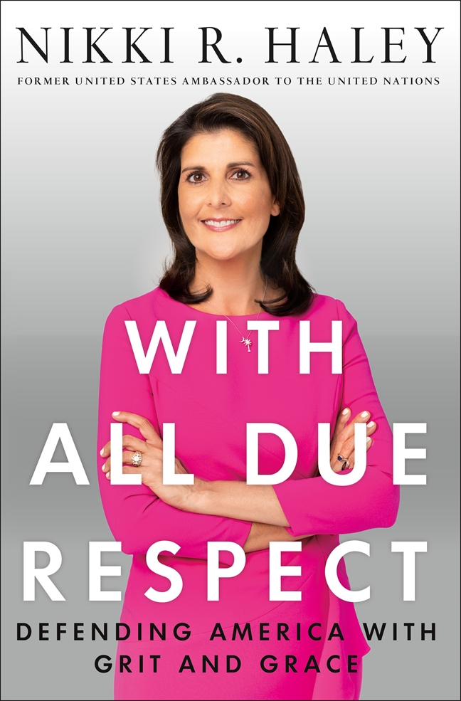
中文书名：《恕我直言：用勇气和优雅保卫美国》
英文书名：WITH ALL DUE RESPECT: DEFENDING AMERICA WITH GIFT AND GRACE
作 者：Nikki R. Haley
出 版 社：St. Martin
代理公司：ANA/Cindy Zhang
页 数：272页
出版时间：2019年11月
代理地区：中国大陆、台湾
审读资料：电子稿
类 型：传记回忆录

内容简介：

美国前驻联合国大使（United States Ambassador to the United Nations）根据切身经历撰写了关于我们这个时代最重大事件的一部作品——发人深省，又令人震惊。

尼基·海莉因（Nikki Haley ）其直率的态度（“恕我直言，我不糊涂”）、对悲剧事件的敏感意识和处理，以及在出现危机和后果时期作为美国驻联合国大使对美国利益的自信维护而广受赞赏。

在《恕我直言：用勇气和优雅保卫美国》（WITH ALL DUE RESPECT: DEFENDING AMERICA WITH GIFT AND GRACE）这本书中，海莉对重大国家和国际事务采取第一手材料、用第一视角进行叙述，但是对特朗普（Trump）政府任期的采取幕后描述的视角。

这本书展示了一个能够在国内和国际强权政治中坚持自己的立场，甚至做得更好的女性形象——一个即使在不受欢迎的情况下也不怕采取原则立场的外交官，一个试图在美国分裂时期把美国人团结在一起的领导者。

作者简介：

尼基·海莉（Nikki Haley）从2017年到2019年担任美国驻联合国大使（United States Ambassador to the United Nations）。她曾在2011年至2017年担任南卡罗来纳州州长（Michael）。她丈夫迈克尔（Michael）是南卡罗来纳州陆军国民警卫队（South Carolina Army National Guard）的一名企业家和战斗老兵，他们育有两个孩子。

谢谢您的阅读！
请将回馈信息发至：
张滢（Cindy Zhang)
安德鲁·纳伯格联合国际有限公司北京代表处
北京市海淀区中关村大街甲59号中国人民大学文化大厦1705室，100872
电 话：010-82504506
传 真：010-82504200
Email: Cindy@nurnberg.com.cn
网 址: http://www.nurnberg.com.cn
新浪微博：http://weibo.com/nurnberg
豆瓣小站：http://site.douban.com/110577/
微信订阅号：安德鲁书讯
